Prénom : ……………………………….. Date : ………………
- Qui est l’auteur du livre que tu viens de découvrir ?
……………………………………………………………………………….
- Que faisait l’auteur avant d’être écrivain ?
……………………………………………………………………………….
- Qui est l’illustrateur de l’album ?
……………………………………………………………………………….
- Observe les illustrations de l’album. Quels sont leurs points communs ?
……………………………………………………………………………….
- Imagine une courte histoire à partir des illustrations de la 1ère et 4ème de couverture.
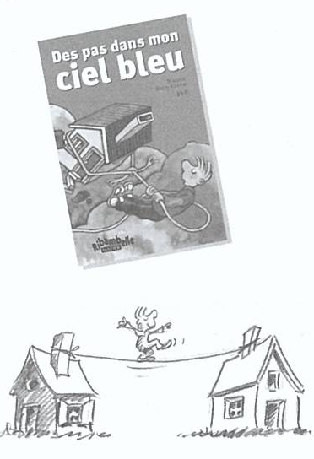
………………………………………..
………………………………………..
………………………………………..
………………………………………..
………………………………………..
………………………………………..
………………………………………..
………………………………………..
………………………………………..
Prénom : ……………………………….. Date : ………………
- Qui est l’auteur du livre que tu viens de découvrir ?
……………………………………………………………………………….
- Que faisait l’auteur avant d’être écrivain ?
……………………………………………………………………………….
- Qui est l’illustrateur de l’album ?
……………………………………………………………………………….
- Observe les illustrations de l’album. Quels sont leurs points communs ?
……………………………………………………………………………….
- Imagine une courte histoire à partir des illustrations de la 1ère et 4ème de couverture.
………………………………………..
………………………………………..
………………………………………..
………………………………………..
………………………………………..
………………………………………..
………………………………………..
………………………………………..
………………………………………..

